МІНІСТЕРСТВО ОСВІТИ ТА НАУКИ УКРАЇНИ
НАЦІОНАЛЬНИЙ ТЕХНІЧНИЙ УНІВЕРСИТЕТ УКРАЇНИ «КИЇВСЬКИЙ ПОЛІТЕХНІЧНИЙ ІНСТИТУТ ІМЕНІ ІГОРЯ СІКОРСЬКОГО»
НАВЧАЛЬНО-НАУКОВИЙ ІНСТИТУТ АТОМНОЇ ТА ТЕПЛОВОЇ ЕНЕРГЕТИКИ
КАФЕДРА ІНЖЕНЕРІЇ ПРОГРАМНОГО ЗАБЕЗПЕЧЕННЯ В ЕНЕРГЕТИЦІ

ПУНКТИ 1–4 КУРСОВОЇ РОБОТИ
з дисципліни: «Основи Веб-програмування»
Тема 39. Додаток для малювання

Виконав:
Студент 2 курсу
Групи ТВ-41
Білик Олександр Олександрович

Посилання на GitHub репозиторій:
https://github.com/Bilik0/web_kurs

Київ — 2026

Розділ 1. Створення діаграм компонентів, взаємодії та класів веб-додатку
Користувачеві та гостям буде надано доступ до контенту додатку.
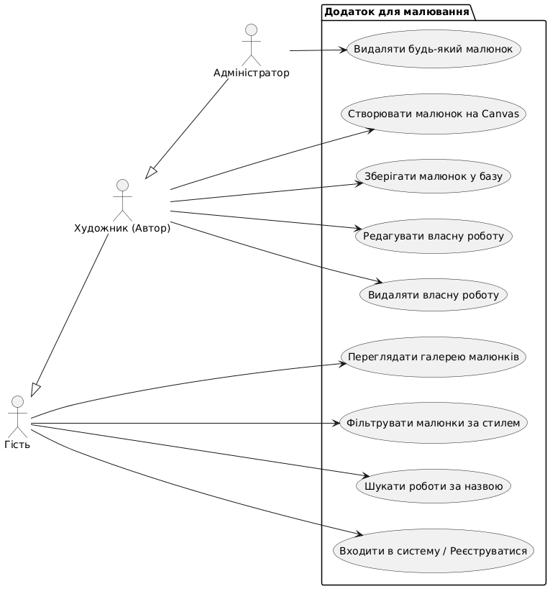
Рисунок 1.1 – Діаграма варіантів використання
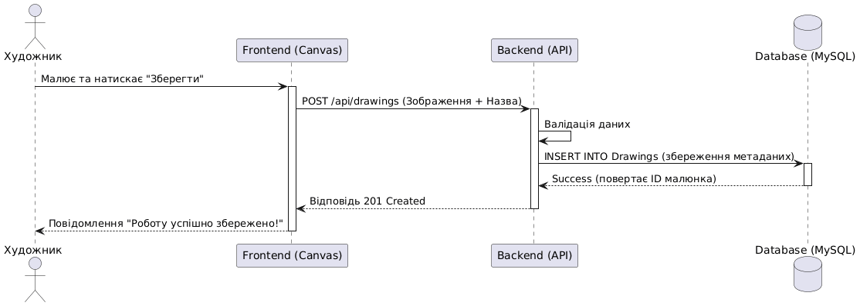
Рисунок 1.2 – Діаграма послідовності створення публікації (збереження малюнка)

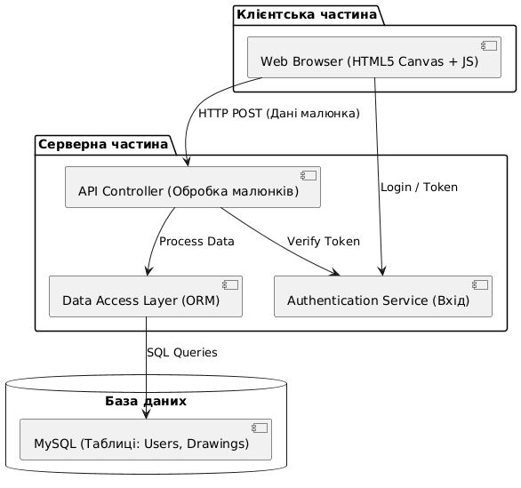
Рисунок 1.3 – Діаграма компонентів
Розділ 2. Проектування структури меню з урахуванням потреб користувача
Основна взаємодія користувача з програмою відбувається через веб-сторінки та навігаційне меню.
Головне меню включає:
- Головна (Галерея малюнків)
- Додати+ (Публікація нової роботи)
- Вихід
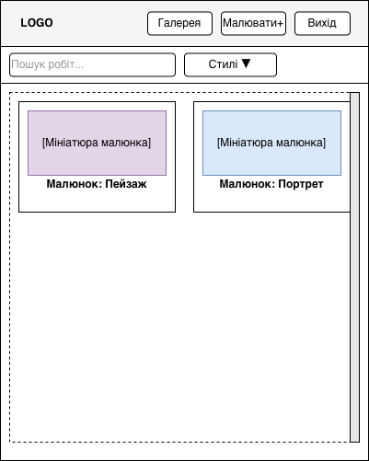
Рисунок 2.1 – Схематичне зображення головного вікна програми (Галереї)
Розділ 3. Розміщення та стилізація елементів інтерфейсу
Інтерфейс веб-додатку складається з кількох ключових екранів.
Екран входу у систему містить поля для логіну та пароля, кнопку «Увійти» та посилання на реєстрацію.
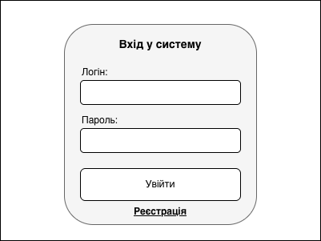
Рисунок 3.1 – Схема розміщення елементів форми авторизації
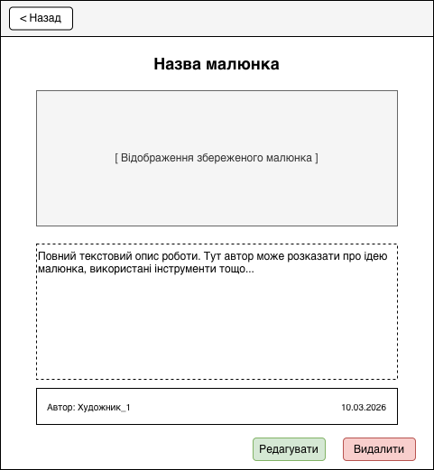
Рисунок 3.2 – Схема розміщення елементів екрана перегляду малюнка
Розділ 4. Проектування моделей даних для збереження інформації
В системі передбачено наступні основні сутності для бази даних: User, Drawing, Category.
User: id, username, role_id.
Drawing: id, title, image_url, author_id, category_id.
Category: id, name.
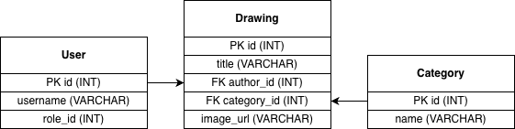
Рисунок 4.1 – Діаграма моделей даних

